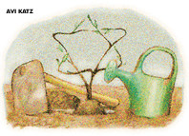
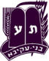
'נצטוינו לרשת את הארץ אשר נתן לנו ה
,ולא נעזבה ביד זולתנו מן האומות או לשממה
:והוא אמרו להם
",והורשתם את הארץ וישבתם בה
(כי לכם נתתי את הארץ לרשת אתה" (במדבר ל"ג
,אם כן היא מצות עשה לדורות
.מתחייב כל אחד ממנו ואפילו בזמן גלות

(הרמב"ן)

Bnei Akiva of Toronto
January 2005 ט"ו בשבט התשס"ה

ולמה זכו אילנות לראש השנה המיוחד לעצמם?
ראו שניתן ראש-השנה לבני-אדם, באו ואמרו: כתוב בתורה 'כי
האדם עץ השדה'. נמשל אדם לעץ ועץ לאדם. ואם כך, מה אדם יש
לו ראש-השנה, אף עץ בדין הוא שיהיה לו ראש-השנה. וכיוון
שדיברו אילנות דברים של טעם נתקבלו דבריהם. אמרו להם:
באיזה חודש נקבע ראש-השנה שלכם? השיבו אילנות: כיוון שאנו
צריכים למים קבעוהו בשבט שמזלו דלי.
(הימן הירושלמי)

שירת העשבים/נעמי שמר
לנטוע במו ידי
יזכני ה' יתברך לנטע במו ידי
עצי פרי בסביבות ירושלים לקיים
".וכי תבואו אל הארץ ונטעתם"

הגר"א מוילנא

דע לך
שכל רועה ורועה
יש לו ניגון מיוחד משלו.

דע לך
שכל עשב ועשב
יש לו שירה מיוחדת משלו.
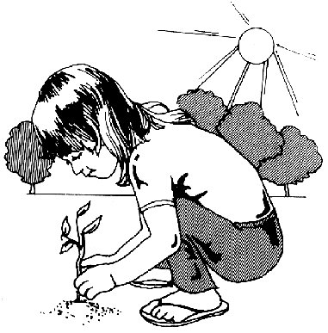
ומישרת העשבים

נעשה ניגון
של רועה.
וכשהלב
מן השירה מתמלא ומשתוקק
אל ארץ-ישראל,
אור גדול
אזי נמשך והולך
מקדושתה של הארץ עליו.
ומישרת העשבים נעשה ניגון של הלב

מעשה באדם שהיה הולך במדבר והיה רעב ועייף וצמא ומצא אילן
שפירותיו מתוקים וצלו נאה ואמת המים עוברת תחתיו. אכל מפירותיו
ושתה ממימיו וישב בצלו. וכשביקש לילך אמר: אילן, אילן במה
אברכך? אם אומר לך, שיהו פרותיך מתוקים, - הרי פרותיך מתוקים! שיהא
צלך נאה, - הרי צלך נאה! שתהה אמת המים עוברת תחתיך, - הרי אמת
המים עוברת תחתיך! אלא:
יהי רצון, שכל נטיעות שנוטעים ממך יהיו
!כמותך
בבלי תענית, ה, ע"ב

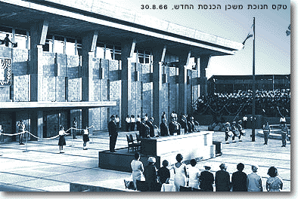

, On the 14th of February, 1949 (Tu Bishvat 5709), the Constituent Assembly, which within two days became the first Knesset, held its first meeting in the Jewish Agency building in Jerusalem.
At that first sitting, the President of the Provisional Council of State, Dr. Chaim Weizmann, stated in his opening address: "It is with a sense of honor and awe that I rise to open the Constituent Assembly of the State of Israel, the first Jewish assembly of our day, in Jerusalem, the eternal city. At this great moment in the history of our people, we give thanks and praise to the God of Israel by whose grace we have been privileged to see redemption, after generations of suffering and misery... Knesset members! I congratulate you on your first meeting. Remember that the eyes of the whole Jewish world are upon you, and that the yearning and prayers of past generations accompany you. May we all be worthy of this great moment and this immense responsibility..."
(Translation from Lorch, N., Major Knesset Debates)

Because that first convention of the Constituent Assembly occurred on Tu Bishvat, the Knesset celebrates its "birthday"
on that day each year

